一、單選題每題5分，共100分
( )1. 要完整描述一個力時，需要具備下列哪三個要素？(A)力的大小、力的方向、力的作用點 (B)力的大小、物體質量、力的作用點 (C)物體質量、時間長短、力的方向 (D)力的大小、時間長短、力的作用點
( )2. 一力P作用於圖所示之剎車踏板上，踏板與AB桿固接，試求P力對B支點的力矩大小為多少N-m？(A)9.2 (B)7.6 (C)6.0 (D)4.4
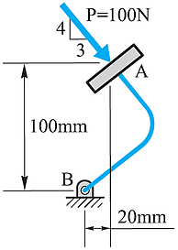
( )3. 下列何者不是向量？ (A)速度 (B)質量 (C)力 (D)動量
( )4. 如圖所示之組合梁，試求B點之反力？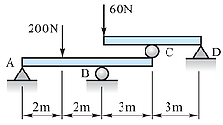 (A)250N (B)280N (C)310N (D)360N
( )5. 如圖所示，桿件右端B點所受作用力為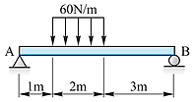 (A)120N (B)80N (C)60N (D)40N
( )6. 如圖所示，A、B兩點之反力各為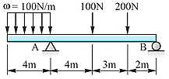
(A)R_{A}=589N(↑)，R_{B}=111N(↓) (B)R_{A}=589N(↑)，R_{B}＝111N(↑) (C)R_{A}=111N(↑)，R_{B}=589N(↑) (D)R_{A}=111N(↓)，R_{B}=589N(↑)
( )7. 圖中，桿件所受之合力位於距左端支點約(A)1.33m (B)2.33m (C)3.33m (D)4.33m處
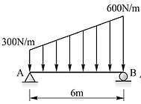
( )8. 求圖中B點之反作用力為多少N？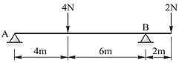 (A)2 (B)3 (C)4 (D)5
( )9. 如圖所示，A點之力矩為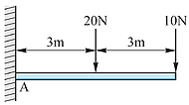 (A)60 (B)90 (C)120 (D)150N-m
( )10. 如圖所示，試求A點之反作用力？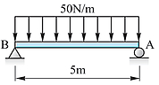 (A)500 (B)250 (C)125 (D)50N
( )11. 如圖所示，B點之反力應為(A)140N(↑) (B)125N(↑) (C)108N(↑) (D)90N(↑)
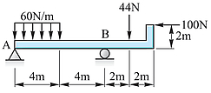
( )12. 試求圖中BC繩之張力大小？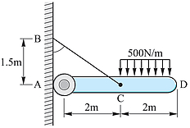 (A)1500N (B)1750N (C)2000N (D)2500N
( )13. 如圖所示，一梯重為100kg，斜靠於一光滑之牆面，假設地板與梯間之摩擦係數＝0.4，若欲使梯向右移動，試求所需P力之大小為
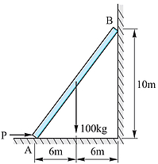
(A)80 (B)100 (C)85 (D)90 kg
( )14. 一大小相等之F力作用於同一鐵塊，使鐵塊在水平面上移動，下列哪一種情況鐵塊所受的摩擦力最小？
(A) 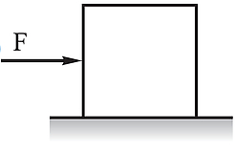 (B) 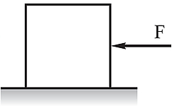 (C) 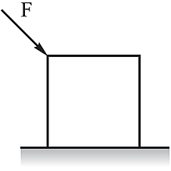 (D) 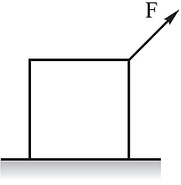
( )15. 如圖所示，滑塊重量W = 130 N 置於斜面，滑塊與斜面之間具有靜摩擦係數μ = 0.5，如圖示拉力 F 使滑塊從靜止狀態，沿斜面往上開始滑動瞬間，求拉力F至少為多少N？
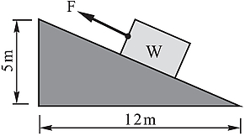
(A)100 (B)110 (C)120 (D)150
( )16. 摩擦係數()之值為
(A)0＜＜1 (B)0≦≦1 (C)0＜＜∞ (D)1＜＜∞
( )17. 兩物體間的摩擦力大小與下列何者無關？
(A)接觸面間之壓力 (B)接觸面之粗糙程度 (C)接觸面之面積 (D)材料之種類
( )18. 下列何者會影響靜摩擦係數大小？
(A)接觸面之粗糙度 (B)運動時間 (C)接觸面之大小 (D)接觸面之溫度
( )19. 下列何者為向量？
(A)速度 (B)長度 (C)溫度 (D)質量
( )20. 力是向量的一種，其
(A)只具有大小 (B)只具有方向 (C)不具有大小與方向 (D)具有大小與方向

1 | 2 | 3 | 4 | 5 | 6 | 7 | 8 | 9 | 10
A | B | B | C | D | B | C | C | C | C
11 | 12 | 13 | 14 | 15 | 16 | 17 | 18 | 19 | 20
D | D | B | D | B | C | C | A | A | D
一、單選題
每題5分，共100分
( A )1. 要完整描述一個力時，需要具備下列哪三個要素？
(A)力的大小、力的方向、力的作用點 (B)力的大小、物體質量、力的作用點 (C)物體質量、時間長短、力的方向 (D)力的大小、時間長短、力的作用點
( B )2. 一力P作用於圖所示之剎車踏板上，踏板與AB桿固接，試求P力對B支點的力矩大小為多少N-m？
(A)9.2 (B)7.6 (C)6.0 (D)4.4
【詳解】 由力矩原理︰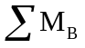＝8020＋60100＝7600N-mm＝7.6N-m。
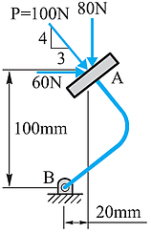
( B )3. 下列何者不是向量？
(A)速度 (B)質量 (C)力 (D)動量
( C )4. 如圖所示之組合梁，試求B點之反力？
(A)250N (B)280N (C)310N (D)360N
【詳解】 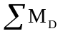＝0，RC3＝606，
R＝120N
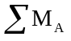＝0，R4＝1207＋2002，
R＝310N。
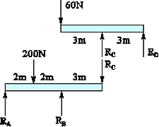
( D )5. 如圖所示，桿件右端B點所受作用力為
(A)120N (B)80N (C)60N (D)40N
【詳解】 均佈負荷之總合力為602＝120N
＝0，R_{B}6＝1202
R_{B}＝40N
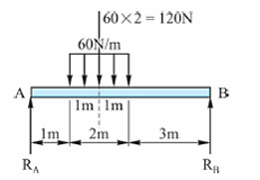
( B )6. 如圖所示，A、B兩點之反力各為
(A)R_{A}=589N(↑)，R_{B}=111N(↓) (B)R_{A}=589N(↑)，R_{B}＝111N(↑) (C)R_{A}=111N(↑)，R_{B}=589N(↑) (D)R_{A}=111N(↓)，R_{B}=589N(↑)
【詳解】 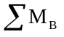＝0，R9＝1005＋2002＋40011，R＝589N(↑)
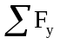＝0，R＋589＝100＋200＋400，
R＝111N(↑)。
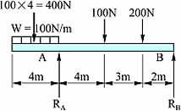
( C )7. 圖中，桿件所受之合力位於距左端支點約
(A)1.33m (B)2.33m (C)3.33m (D)4.33m處
【詳解】 R＝1800＋900＝2700N(↓)
2700＝18003＋9004
＝3.33m。
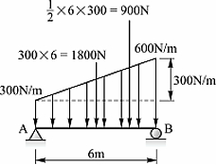
( C )8. 求圖中B點之反作用力為多少N？
(A)2 (B)3 (C)4 (D)5
【詳解】 ＝0，R_{B}10＝44＋212
R_{B}＝4N。
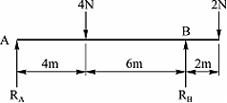
( C )9. 如圖所示，A點之力矩為
(A)60 (B)90 (C)120 (D)150N-m
【詳解】 ＝0，M_{A}＝203＋106
R_{B}＝120N-m。
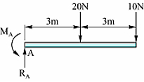
( C )10. 如圖所示，試求A點之反作用力？
(A)500 (B)250 (C)125 (D)50N
【詳解】 左右對稱 R_{A}＝R_{B}＝125N。
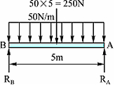
( D )11. 如圖所示，B點之反力應為
(A)140N(↑) (B)125N(↑) (C)108N(↑) (D)90N(↑)
【詳解】 ＝0
R_{B}8＋1002＝2402＋4410
R_{B}＝90N(↑)。
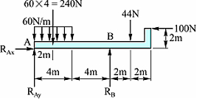
( D )12. 試求圖中BC繩之張力大小？
(A)1500N (B)1750N (C)2000N (D)2500N
【詳解】 ＝0，0.6 T_{BC}2＝10003
T_{BC}＝2500N。
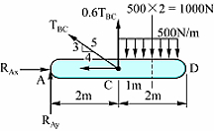
( B )13. 如圖所示，一梯重為100kg，斜靠於一光滑之牆面，假設地板與梯間之摩擦係數＝0.4，若欲使梯向右移動，試求所需P力之大小為
(A)80 (B)100 (C)85 (D)90 kg
【詳解】 ＝0N_{A}＝100kg
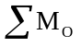＝0P10＝1006＋
0.410010，P＝100kg。
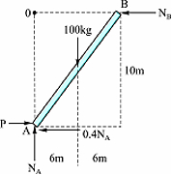
( D )14. 一大小相等之F力作用於同一鐵塊，使鐵塊在水平面上移動，下列哪一種情況鐵塊所受的摩擦力最小？
(A) (B) (C) (D)
( B )15. 如圖所示，滑塊重量W = 130 N 置於斜面，滑塊與斜面之間具有靜摩擦係數μ = 0.5，如圖示拉力 F 使滑塊從靜止狀態，沿斜面往上開始滑動瞬間，求拉力F至少為多少N？
(A)100 (B)110 (C)120 (D)150
【詳解】 F＝W(sinα＋μcosα)＝130(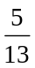＋0.5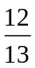)＝110N。
( C )16. 摩擦係數()之值為
(A)0＜＜1 (B)0≦≦1 (C)0＜＜∞ (D)1＜＜∞
( C )17. 兩物體間的摩擦力大小與下列何者無關？
(A)接觸面間之壓力 (B)接觸面之粗糙程度 (C)接觸面之面積 (D)材料之種類
( A )18. 下列何者會影響靜摩擦係數大小？
(A)接觸面之粗糙度 (B)運動時間 (C)接觸面之大小 (D)接觸面之溫度
( A )19. 下列何者為向量？
(A)速度 (B)長度 (C)溫度 (D)質量
( D )20. 力是向量的一種，其
(A)只具有大小 (B)只具有方向 (C)不具有大小與方向 (D)具有大小與方向

